Projekt pri OME

Idejni vodja: Rok Pleško

Ideja: Miško kot miška in tipkovnica za računalnik ali telefon

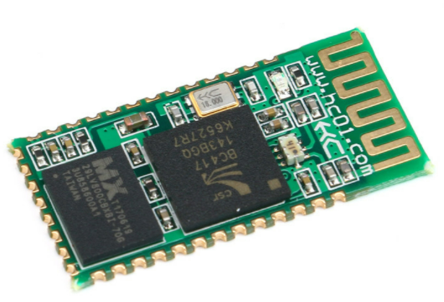

Opis: Mišku bi dodal Bluetooth modul HC-05, ki bi se kot HID naprava obnašal kot miška in tipkovnica. Ta bi se povezal na računalnik in bi lahko z joystickom upravljal kursor. Tipke na Mišku bi lahko predstavljale tipke WSAD in tako bi miško lahko postal nekakšen igralni plošček.

Sam HC-05 nima podpore za HID, vendar se da to funkcionalnost doseči tako da vzamemo firmware iz Bluetooth modula RN42 in ga naložimo na HC-05.

(vir te ideje je nekaj youtube videov in nekaj spletnih člankov)

<https://www.youtube.com/watch?v=y8PcNbAA6AQ&ab_channel=BrianLough>

<https://www.instructables.com/3-Bluetooth-HID-Module-HC05-With-RN42-Firmware/>

Moja naloga bi bila naložiti HID firmware na HC-05, modul preko UART povezati na miška in z dokumentacijo za RN42 napisati knjižnico za upravljanje modula in HID profila. (podobno kot knjižnice za LED, kbd in SCI iz vaj).

Poleg tega bi naredil tudi aplikacijo ki bi uporabljale funkcije te knjižnice.

<https://cdn.sparkfun.com/datasheets/Wireless/Bluetooth/RN-HID-User-Guide-v1.0r.pdf>

Podobnega projekta sem se v preteklosti že lotil a so bili rezultati delno neuspešni. (in na Arduinu)